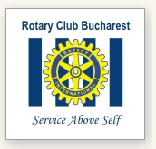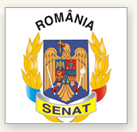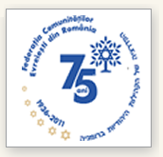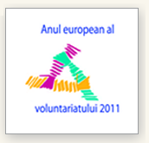

Stimată doamnă/ Stimate Domn,

În contextul "Anului European al Activităților de Voluntariat care Promovează Cetățenia Activă 2011" şi sub sloganul „Fii voluntar ! Implică-te! ”, Clubul Rotary Bucureşti, în parteneriat cu Senatul României, Comisia pentru egalitatea de şanse şi Federaţia Comunităţilor Evreieşti din România, are onoarea de a vă invita să participaţi la Conferinţa naţională cu tema: „ Anul 2011 – Anul European al Voluntariatului ″ care va avea loc marţi, 18.10.2011, la Palatul Parlamentului.
Evenimentul face parte din Proiectul iniţiat de Clubul Rotary Bucureşti Împreună pentru Informarea, Conştientizarea şi Promovarea Oportunităţilor de Voluntariat în România. Proiectul îşi propune sensibilizarea opiniei publice privind implicarea activă în activităţi de voluntariat precum şi organizarea şi desfăşurarea unor activităţi de informare şi promovare a oportunităţilor de voluntariat în România. În cadrul proiectului se vor desfăşura următoarele activităţi: conferinţa naţională, elaborarea de materiale informative, realizarea unui spot publicitar, organizarea în licee şi universităţi a unor sesiuni de informare, training-uri și workshop-uri susținute de specialiști în domeniile voluntariatului și participării publice, organizarea unor campanii de informare şi mediatizare a oportunităţilor de voluntariat - INFOVOLUNTAR, organizarea unui târg de oferte de voluntariat - EXPOVOLUNTAR.
Conferinţa îşi propune să aducă în dezbatere importanța și valoarea activităților de voluntariat în dezvoltarea societăţii civile din România, să prezinte schimburi de experiență și bune practici din activităţile de voluntariat ale participanţilor, să sensibilizeze opinia publică cu privire la importanţa voluntariatului şi să găsească cele mai bune soluţii pentru îmbunătăţirea cadrului legislativ din domeniu.
La eveniment vor participa membri ai Parlamentului României, factori de decizie de la nivel naţional şi european care lucrează cu voluntari sau care au competenţe în sprijinirea activităţilor de voluntariat, reprezentanţi ai organizaţiilor nonguvernamentale care au promovat mişcarea de voluntariat in România şi lucrează cu voluntari, reprezentanţi ai companiilor private care finanţează sau iniţiază proiecte de voluntariat şi sprijină implicarea angajaţilor în activităţi de voluntariat, elevi, studenţi, tineri voluntari, mass media.
Vă rugăm, să confirmaţi participarea dumneavoastră la tel 0728.118.105 / 021.401.27.35, e-mail: nicoleta.manaloiu@gmail.com Nicoleta Mănăloiu, Comisia pentru egalitatea de şanse Senat.
În speranţa unui răspuns pozitiv la invitaţia noastră, vă asigurăm de întreaga noastră consideraţie.

Preşedinte Clubul Rotary Bucureşti,
Adrian Neil ŞERB

